PRESSEMATERIALE
88miles & Øst for Paradis præsenterer
ONKEL
en film af Frelle Petersen

Danmarkspremiere 14. november 2019 over hele landet

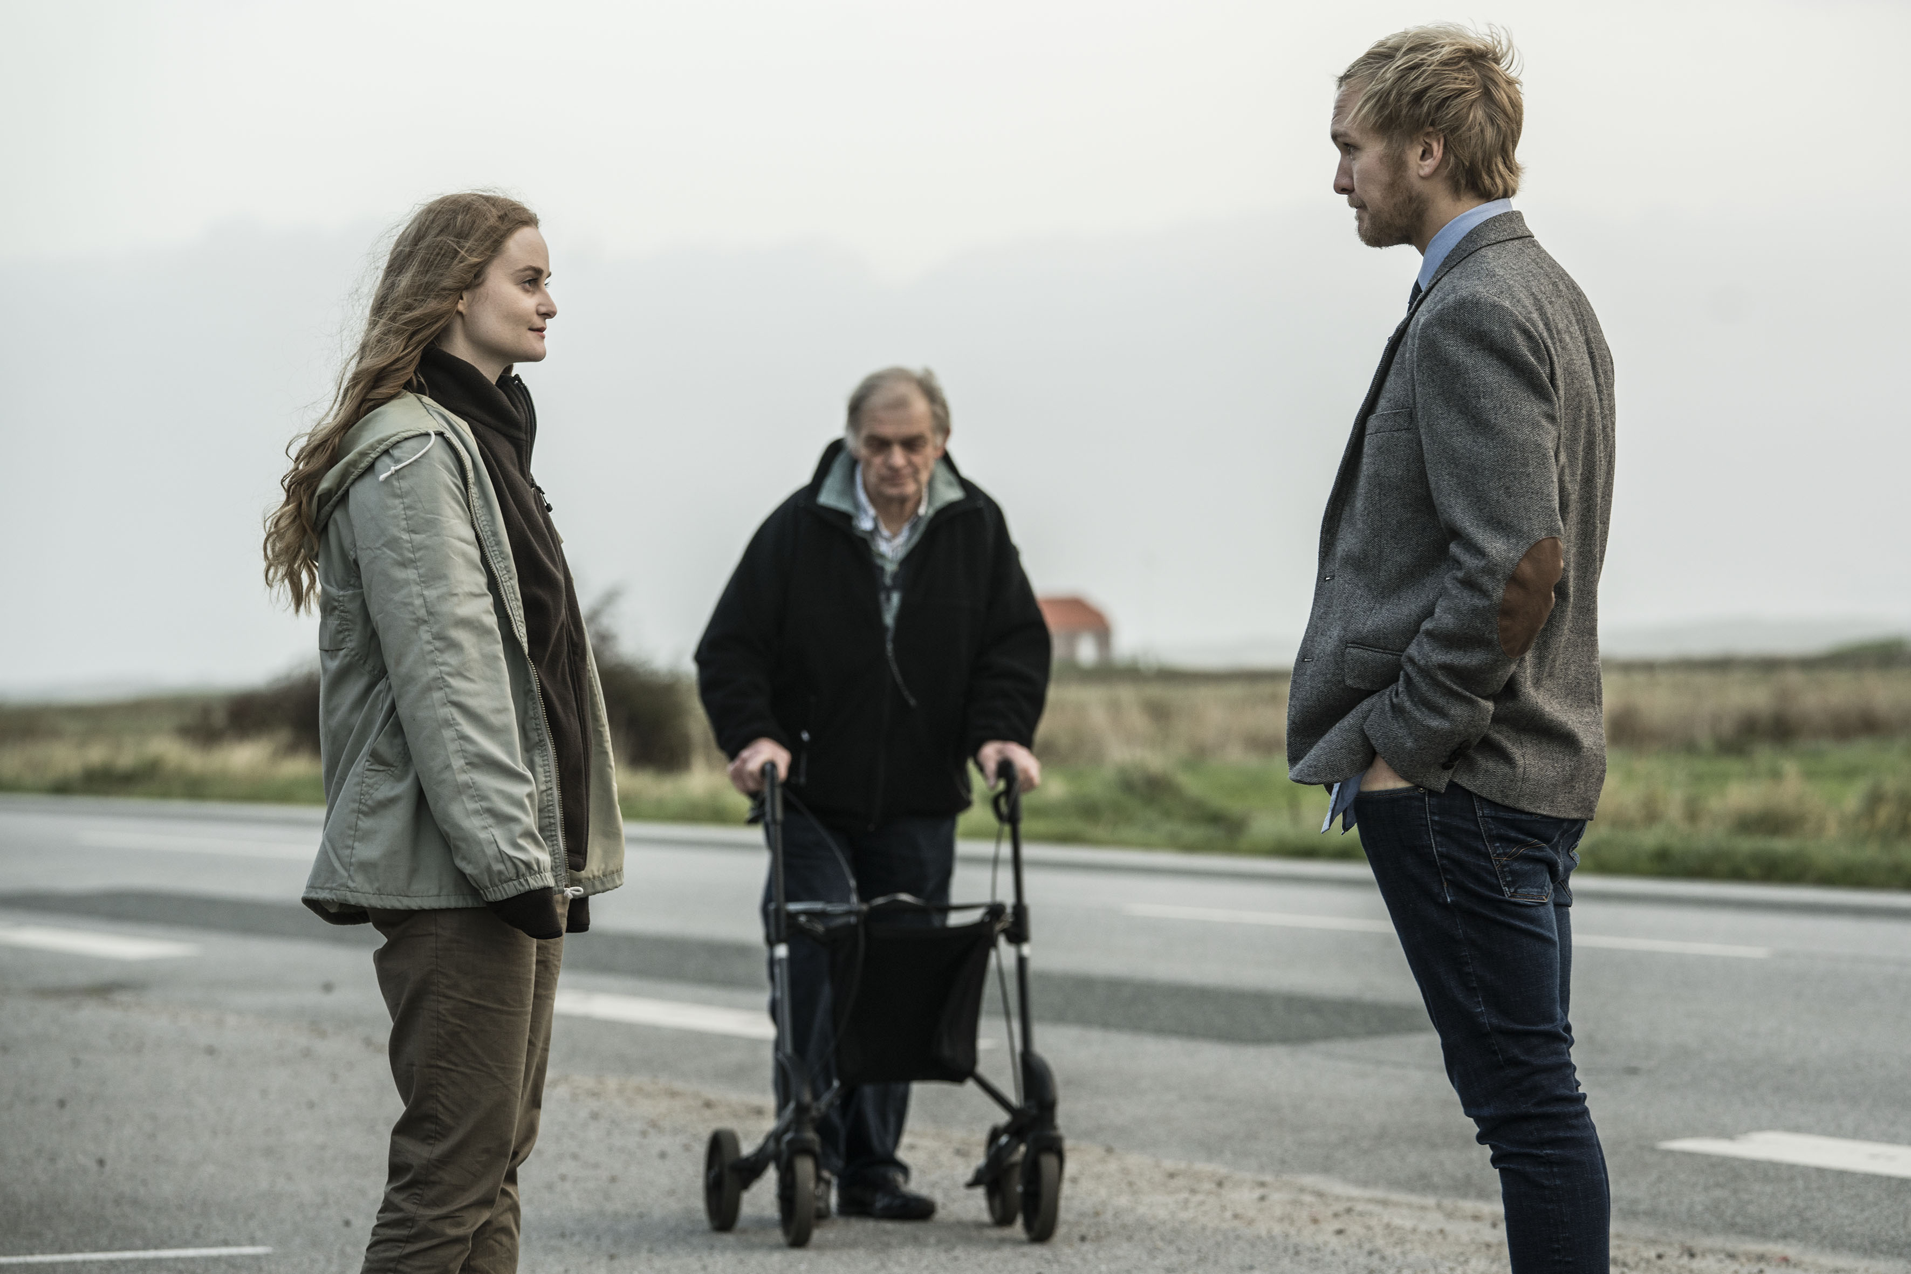

Pressekontakt  Freddy Neumann  Neumann Strategi & Kommunikation  2046 7846 / neumann@mail.dk | Produktionsland: Danmark 2019  Længde: 106 minutter  Format: HD 1:2.35

For pressefotos: http://distribution.paradisbio.dk/film.asp?id=322
For filmklip og trailer: https://paradis.digitalepk.dk (brugernavn: presse password: film)
SYNOPSIS

Kris på 27 er yderst beskyttende over for sin halvinvalide onkel, med hvem hun driver et mindre landbrug i Sønderjylland. De har et nært forhold og stor forståelse for hinanden, selvom de tilbringer det meste af deres finurlige hverdag i tavshed. Da Kris redder en kalv under en kælvning, bliver hendes interesse for dyrlægefaget igen vakt, og hun udvikler et venskab med den snakkesaglige dyrlæge Johannes. Hun opdager langsomt, at der er et liv uden for gården og møder den unge Mike, som ser lige igennem hendes reserverede personlighed. Sød musik opstår mellem dem, og et skelsættende spørgsmål presser sig på.

HANDLINGSREFERAT

I Sønderjyllands flade, smukke marskområde ligger gården Stenbjerg, hvor Kris bor med sin onkel.
For år tilbage døde hendes forældre og Kris flyttede ind hos sin onkel på gården, mens hun færdiggjorde gymnasiet. Dengang var rollerne byttet om, og han tog sig af hende. Men efter onklens slagtilfælde har Kris udviklet en nærmest moderlig omsorg for onkel og overtaget ansvaret for gårdens besætning af malkekvæg og den årlige høst.

Selvom Kris er tynget af sin store ansvarsfølelse, så har hun ikke noget dårligt liv. Men hun fastholdes i en hverdag, hvor den ene dag afløses af den anden, med helt fastlagte rutiner. Det kunne se ud som om tiden er gået i stå, når kun lyden af væguret bryder den larmende tavshed. Men i virkeligheden leves et simpelt liv, indrettet efter naturen og årstidernes skiften, i samhørighed med gårdens dyr.

I en hverdag, hvor ord nærmest er blevet overflødige, afbrydes rutinerne kun af det ugentlige indkøb i Brugsen og de jævnlige besøg ved forældrenes grav. Her møder hun den jævnaldrende kirkesanger Mike og en fascination mellem dem opstår.
Han vækker noget i Kris, som hun aldrig har været i kontakt med tidligere, og snart begynder hun at overveje, om der måske alligevel er et alternativ til det liv, de forpligtelser og det ansvar, som hun har pålagt sig selv i de sidste mange år.

Efter en kompliceret kælvning i stalden kommer den snakkesalige dyrlæge, Johannes, på besøg. Han kender Kris og bliver ved med at opmuntre hendes store interesse for dyrlægefaget ved at inkludere hende i sit arbejde. Han ved, at hun på et tidspunkt afstod fra at starte på dyrlægestudiet, udelukkende for at kunne blive på gården og tage sig af sin onkel. Derfor prøver han at vække hendes gamle drøm til live igen ved at invitere hende med til København, hvor han skal holde foredrag for de studerende.

Kris kæmper med sin samvittighed, for tør hun overlade onkel til sig selv? Tænk hvis det værste sker: Vil hun så nogensinde kunne tilgive sig selv?

INSTRUKTØRENS NOTER, FRELLE PETERSEN
Jeg er opvokset i Sønderjylland, hvor min mors side af familien er bønder. Jeg ville gerne udforske landbrugsmiljøet i denne film. Det skulle være en fiktionshistorie om en ung kvinde, der skulle vælge mellem at blive i hjemstavnen for at passe på et familiemedlem eller flytte til storbyen for at forfølge en drøm.
Det skulle være så autentisk som muligt. Derfor endte jeg med at caste en ægte landmand, Peter H. Tygesen, i rollen som onkel og bruge hans hjem, som det fremstod, med meget få scenografiske ændringer. Rollen som niecen Kris havde jeg tiltænkt landmandens niece Jette Søndergaard, som jeg havde arbejdet sammen med på min forrige film. Det var vigtigt for mig at karaktererne var så realistiske som muligt og talte med den korrekte dialekt for området.

Jeg valgte at bo på gården, mens jeg researchede og skrev manus. Det gav mig mulighed for at følge dagligdagen, dens rutiner og finurligheder. Jeg oplevede ting, jeg ikke selv havde set før og det gav mig et unikt indblik i livet på gården. Jeg hjalp til, når det var nødvendigt. Jeg kørte og skovlede korn, vaskede maskiner og fodrede køer. Det bidrog alt sammen til min historieudvikling.

Jeg filmede med et lille doku-kamera som led i min research. Jeg blev forelsket i at optage hverdagens øjeblikke. Jeg besluttede derfor, at jeg ville forsætte med at filme. Det blev endnu et dogme og en lærdom. Jeg skulle tage ansvar for hver enkelt framing i denne film.
Det samme gjorde sig gældende i klipningen. Jeg besluttede mig for at klippe filmen selv. Undervejs fik jeg god kritik og vejledning fra flere branchefolk, og jeg havde fuld kontrol over det endelige resultat. Det blev en film med mit fingeraftryk ned til mindste detalje.

Det blev til en film, der dykker ned i et miljø vi ellers aldrig ser på dansk film. Ydermere elsker jeg at udforske familiekonstellationer og lade relationer være den bærende del i en fortælling. Alle film jeg har lavet, kortfilm og spillefilm, handler om familier og de svære dilemmaer vi kan befinde os i.
I dette tilfælde ville jeg dykke ned i det moralske dilemma, hvor en ung kvinde står splittet mellem at tage ansvar for sin handicappede onkel eller prioritere sig selv og egne drømme ved at flytte fra gården og følge kærligheden.
Vi har alle drømme, men de fleste af os bærer også en pligtfølelse af at tage os af vores kære, særligt dem der åbenlyst har brug for vores hjælp, men hvor går den personlige grænse? Hvornår er det okay at frasige sig ansvaret for at være os selv nærmest?
Det oplagte valg eller klichéen ville være at onklen var en skurk. Han kunne forsøge, at beholde hende på gården ved at skabe skyldfølelse eller med en anden magt, men det gør han ikke. Han er ikke filmskurk, han er et almindeligt menneske i denne fortælling. Den unge kvindes største modstander er hende selv. Hendes samvittighed udfordrer hende, og det skaber et vanskelligt dilemma.

Hvad er rigtigt og forkert? Hvis hun vælger at forfølge egne drømme, vil hun så kunne leve med at have svigtet onklen? Hvis hun bliver hos onklen, ender hun så i en ulykkelig tilværelse, der til sidst vil knække hende? Vi går alle på kompromis i livet og derfor må vi nogle gange stille os selv spørgsmålet: ”Hvad kan jeg bedst leve med?”

INSTRUKTØR FRELLE PETERSEN
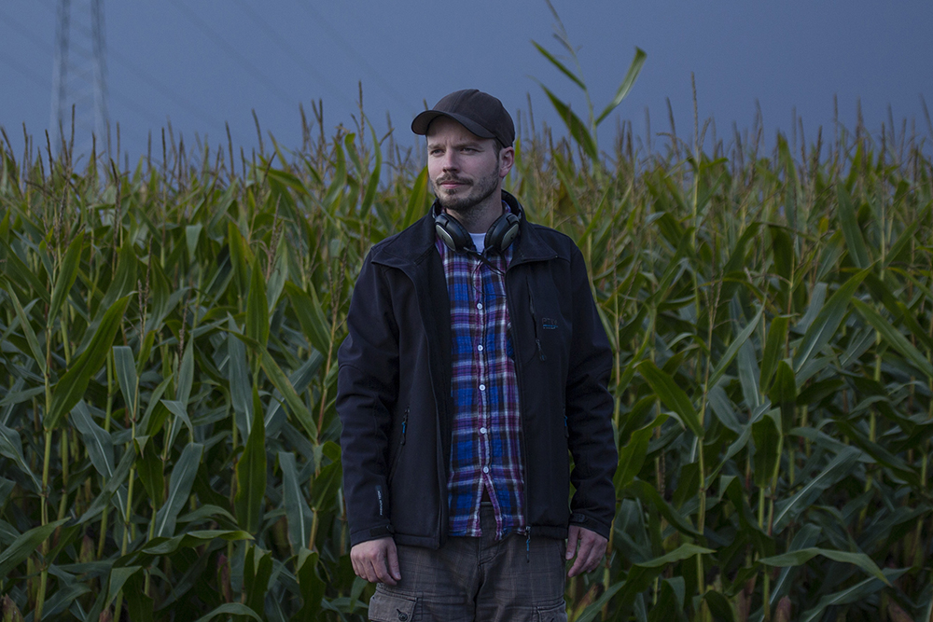
Filminstruktør og manuskriptforfatter Frelle Petersen debuterede i 2016 med den anmelderroste film HUNDELIV, som var udtaget til Seattle International Filmfestival og samme år nomineret til en Bodil.
Hans debutfilm udspillede sig også i Sønderjylland og handlede, ligesom ONKEL, om familien og om familierelationen som en forudsætning for, hvem vi er.
For Frelle Petersen, som selv er født og opvokset i Sønderjylland, er det helt naturligt at flytte sine fortællinger ud i landet, væk fra storbyerne, for at skildre livet og dets intensitet.

Som instruktør og manuskriptforfatter har han tidligere stået bag kortfilmene MOMMY (2013), AS YOU WERE (2012), GOING NOWHERE (2011) og DE KALDTE OS FRISØRER (2007). Desuden har han været episodeforfatter for SJIT HAPPENS (2015).
Udover disse titler har han også været involveret i produktionen af bl.a. KIDNAPNING (2017), TAROK (2013), HVIDSTENSGRUPPEN (2012), R (2009), FRI OS FRA DET ONDE (2009) og KUNSTEN AT GRÆDE I KOR (2006).

PRODUCER MARCO LORENZEN
Producer Marco Lorenzen er absolut på hjemmebane under tilblivelsen af ONKEL. Marco Lorenzens første spillefilm HUNDELIV er ligeledes tilblevet i Sønderjylland, hvor han har sine rødder.
Sammen med Frelle Petersen driver Marco Lorenzen produktionsselskabet 88miles, der er grundlagt 2013. Frelle og Marco indledte deres samarbejde i 2005 på novellefilmen DE KALDTE OS FRISØRER og siden har de sammen udviklet og produceret MOMMY (2013) og førnævnte HUNDELIV (2016) i 88miles.
Marco kommer fra en baggrund i film og tv-branchen, hvor han har arbejdet i diverse funktioner i den årrække.

FESTIVALER
ONKEL er udtaget til hovedkonkurrencen ved Tokyo International Filmfestival 2019 og i øvrigt også udtaget til Politikens Talentpris på CPH:PIX Weekend 2019 m.fl.

MEDVIRKENDE

Jette Søndergaard - Kris
Jette Søndergaard er født og opvokset i Løgumkloster, Sønderjylland.
Hun har fra barnsben haft to drømme, enten at blive skuespiller eller dyrlæge. Efter gymnasiet flyttede hun til København, hvor hun blev optaget på dyrlægestudiet. Efter endt studie, arbejdede hun som dyrlæge i et par år, men kunne ikke slippe drømmen om at spille skuespil. Derfor deltog hun sideløbende i workshops og kurser i både Danmark og USA, for at få mere erfaring. Dette resulterede i en mindre rolle i filmen HUNDELIV (2016), hvor hun arbejdede sammen med instruktør Frelle Petersen.
Efter HUNDELIV havde Frelle Petersen en idé til en historie, der skulle filmatiseres på Jettes onkels gård i Tønder. Frelle skrev rollerne specifikt til Jette og hendes onkel og i efteråret 2017 blev projektet ONKEL søsat, med Jette i hovedrollen.
Jette har fundet sin rette hylde i skuespillet og vil fortsætte denne vej.

Peter Hansen Tygesen - Onkel
Peter Hansen Tygesen (64 år) er født og opvokset på familiegården Stenbjerg i Tønder. Som 25-årig overtog han gården efter hans forældre. Han har lige siden drevet landbruget med malkekøer, slagtekvæg og marker med korn, også efter Peter fik et slagtilfælde i 2012.
”Onkel” er Peters første rolle i en film. Han spiller rollen som onkel overfor hovedrolleindehaver Jette Søndergaard, der også er hans niece i det virkelig liv. Efter optagelserne til ”Onkel” har Peter forpagtet store dele af gården og markerne. Han hjælper forsat med at høste og bor stadig i huset, der tilhører gården.

CREDITS

Medvirkende
Kris: Jette Søndergaard
Onkel: Peter H. Tygesen
Johannes: Ole Caspersen
Mike: Tue Frisk Petersen
I øvrige roller ses Christian Tychsen, Inger Caspersen, Mads Søndergaard Petersen, Stine Lee Bruhn Schrøder og Tove Tersbøl

Hold
Instruktør: Frelle Petersen
Manuskript: Frelle Petersen
Producer: Marco Lorenzen
Klipper: Frelle Petersen
DOP: Frelle Petersen
Lyd design: Frank Mølgaard Knudsen
Komponist: Flemming Berg
Executive producers: Frelle Petersen

Produceret af 88miles

Internationalt salg: Alpha Violet
Distribution I Danmark: Øst for Paradis

Alle rettigheder er forbeholdt 88miles

Filmen vises i følgende biografer (flere kan komme til):

Grand Teatret, København
Øst for Paradis, Aarhus
Empire Bio, København
Vester Vov Vov, København
Gloria, København
Cafébiografen, Odense
Biffen, Aalborg
Valby Kino
Nicolai Bio, Kolding
Løgumkloster Bio
Kinorama, Sønderborg
Kosmorama, Haderslev
Kinorama, Aabenraa
Biografen, Tønder
Klosterbio, Løgumkloster
Parkteatret, Frederikssund
Helios-Teatret, Faaborg

